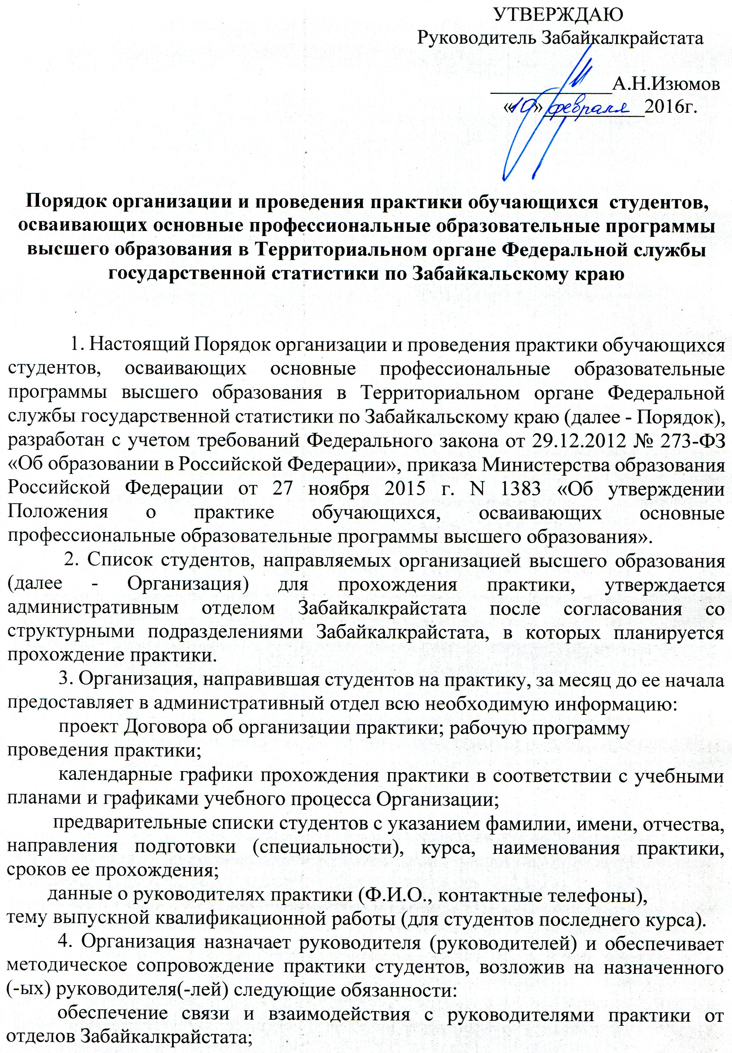
осуществление контроля за соблюдением сроков прохождения практики и ее содержанием, контроль посещения практики студентами, оказание методической помощи студентам при выполнении ими индивидуальных заданий и сборе материалов для выпускной (квалификационной) и иной работы;
ведение учета выполненных студентами заданий; оценка результатов выполнения студентами программы практики; контроль предоставления студентами отчетов о прохождении практики по форме, установленной Организацией и согласованной с Забайкалкрайстатом.
5. При изменении программы прохождения практики, Организация заблаговременно, но не позднее, чем за две недели предупреждает об этом отдел Забайкалкрайстата, в котором организовано или планируется прохождение практики.
6. Начальники отделов Забайкалкрайстата:
обеспечивают прохождение и контроль за прохождением практики
студентами Организации;
создают условия для приобретения студентами необходимых профессиональных знаний, умений и навыков (компетенций);
назначают квалифицированных специалистов для руководства практикой.
7. Руководители практикой от отдела Забайкалкрайстата:
предоставляют студентам места для прохождения практики, обеспечивают заданиями, необходимой документацией (кроме документов для служебного пользования);
сообщают обо всех случаях нарушения студентами дисциплины и правил внутреннего трудового распорядка в Организацию;
предоставляют студентам на период практики доступ к информации в объемах, необходимых для выполнения заданий, за исключением информации для служебного пользования.
8. Руководители практики обеспечивают предварительную подготовку, инструктаж студентов по соблюдению ими правил технической эксплуатации производственного оборудования и оргтехники, порядка документооборота, поведения на территории Забайкалкрайстата, а также правил и норм безопасности труда.
9. По окончании практики руководитель практики от отдела Забайкалкрайстата оценивает качество подготовленного студентом отчета и утверждает его, а также утверждает характеристику студента.
10. Практика в Забайкалкрайстате осуществляется на основе Договора, заключаемого между Забайкалкрайстатом и организацией высшего образования.
11. Руководители практики от отделов Забайкалкрайстата и административный отдел предпринимают все необходимые действия, направленные на предотвращение ситуаций, способствующих утечке конфиденциальной информации.
12. В случае установления факта нарушения студентом режима конфиденциальности, Забайкалкрайстат досрочно приостанавливает прохождение практики студента.
13. Специалисты отделов Забайкалкрайстата, участвующие в руководстве практикой студентов, по решению руководителя Забайкалкрайстата могут быть представлены к поощрению.
- Пропуск студентов в здание Забайкалкрайстата осуществляется по предварительным согласованным спискам. Оформление списков возлагается на административный отдел Забайкалкрайстата.

